# EJERCICIOS

### EJERCICIO 1

Instala Nifi en una máquina virtual con Ubuntu.

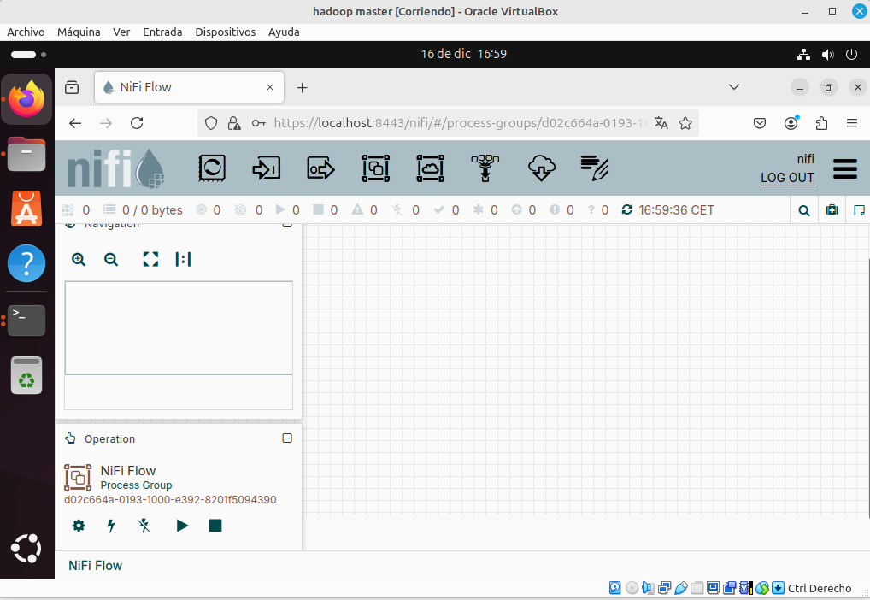

### EJERCICIO 2

Realiza el ejemplo 1 (después de acabar crea un grupo y descarga el flujo en formato json)

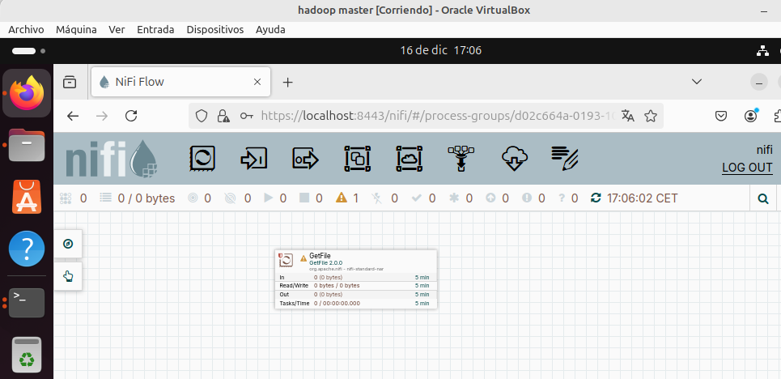

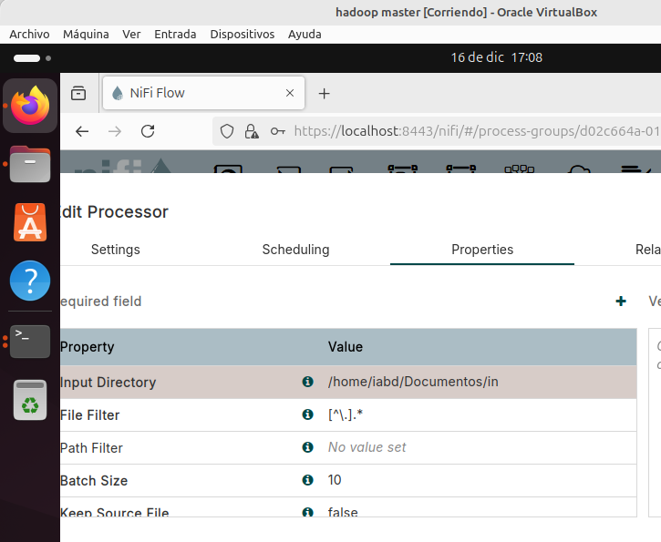

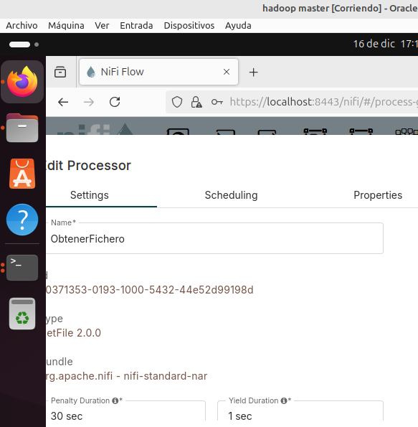

### EJERCICIO 3

Realiza el ejemplo 2 (después de acabar crea un grupo y descarga el flujo en formato json)

### EJERCICIO 4

Realiza el ejemplo 3 (después de acabar crea un grupo y descarga el flujo en formato json)

### EJERCICIO 5

Realiza el ejemplo 4

Una vez realizado nos hemos dado cuenta de que no tenemos la fecha en la que se genera el mensaje. Así pues, añade un nuevo atributo fecha con el valor ${now()} y persiste dicho atributo en MongoDB.

Después de acabar crea un grupo y descarga el flujo en formato json.

### EJERCICIO 6

Convierte el archivo CSV del ejemplo 3 que contiene información sobre [ventas](https://aitor-medrano.github.io/iabd2223/dataflow/resources/pdi_sales_small.csv) a formato JSON.

El flujo de datos resultante será similar a:

Después de acabar crea un grupo y descarga el flujo en formato json.